**«Специфика работы педагога-психолога с обучающимися ОВЗ»**

**(из опыта работы педагога - психолога СПб ГБПОУ ЛСИТ**

**Никитиной Н.В.)**

Необходимым условием успешного обучения студентов в Лицее является их социально-психологическая адаптация. Ученые утверждают, что возможность личности достичь в жизни успеха в немалой степени зависит от ее способности адаптироваться к новым условиям.

Для успешной адаптации необходимо учиться управлять своим поведением, уметь вырабатывать у себя готовность к целесообразным действиям в новых обстоятельствах. Переход из школы в профессиональное образование является «скачком» для молодых людей. Новые условия требуют от них умения создавать отношения в коллективе сверстников, приспосабливаться к урокам не только теоретического, но и производственного обучения.

В Лицей ежегодно поступают учиться более 200 человек. Для них важно установить новые дружеские связи в учебном коллективе, получить эмоциональную поддержку от сверстников. Ведь ребятам, которые пользуются уважением и признанием в юношеской среде, чувствуют себя комфортно и уверенно, легче включиться в учебно- воспитательный процесс.

Нарушение механизмов адаптации связано, в первую очередь, с психофизиологическим развитием юношей и девушек, что выражается свойственной им в этом возрасте повышенной возбудимостью, эмоциональной неустойчивостью, непредсказуемостью в поведении. Дает о себе знать и несформированность психосоциальных качеств – трудолюбия, способности к самореализации и т.п.

Педагогу - психологу необходимо знать социальные факторы, которые приводят к девиациям в поведении обучающихся. С этой целью в ЛСИТ ежегодно проводится мониторинг вновь принятого контингента, это помогает педагогам определить круг возможных проблем. Последующий анализ определяет дальнейшую работу во взаимодействии с обучающимися.

Важное направление работы психолога - формирование психосоциальных навыков у группы обучающихся в целом, т.к. это именно тот коллектив, в котором юноши и девушки проходят этапы становления и приобретения социально-важных качеств. Цель - информировать обучающихся о способах успешной социализации и о путях сбережения собственного здоровья. Работа реализуется в масштабе одной группы обучающихся, но с учетом конкретных условий отдельные её аспекты становятся темами обсуждения с ребятами и мастерами п/о. Занятия рассчитаны на группу обучающихся в целом, а во время занятий появляется возможность формировать определенные положительные установки у большинства её членов, что в дальнейшем приводит к установлению благоприятного психологического климата во всем коллективе. Формируются представления у каждого из обучающихся о себе как о личности и воспитание навыков эффективного взаимодействия с окружающими.

Методика на выявление склонности респондента к определённому типу агрессивного поведения показала что из 62 опрошенных:

29% - склонны к прямой вербальной агрессии

11,3% - склонны к косвенной вербальной агрессии

9,7% - склонны к косвенной физической агрессии

29% -склонны к прямой физической агрессии  
У 8% респондентов диагностируется несдержанность. Такое поведение свидетельствует об отсутствии у подростка выдержки, проявляется в агрессивном поведении. С целью сбережения психофизического здоровья обучающихся с ОВЗ был открыт релаксационный кабинет. Где с особыми детьми проходят занятия на снятие мышечного напряжения.

Мною применяется методика релаксационных техник с обучающимися, у которых высокий уровень тревожности, а также нарушен процесс адаптации в Лицее. У большинства подростков, нарушение эмоционально-волевого фона часто сопровождающегося конфликтами и как следствие, приводящего к стрессу. Если адаптация нарушается, то возможно возникновение некоторых заболеваний и расстройств. С помощью релаксации подросток в состоянии ослабить стресс, предотвратив тем самым психосоматические нарушения в организме. Релаксация позволяет ослабить или сбросить вызванное стрессом психическое и мышечное напряжение, которое является следствием удержания под контролем сильных и внезапных чувств. Такие нарушения негативно влияют на обучающий процесс. Данная методика направлена на снижение этих негативных факторов. За последнее время уровень тревожности у подростков постепенно   снижался.

Вот, к примеру, один из методов при проведении релаксации необходимо связать ключевое слово, например «покой» или «отдых», с состоянием глубокого расслабления, которого можно достичь посредством прогрессирующей мышечной релаксации. И в дальнейшем ключевое слово можно использовать для снятия тревоги, возникающего при стрессе. Я считаю, что релаксационные упражнения целенаправленно необходимо включать в структуру занятий для того, чтобы сконцентрировать внимание участников, научить ребят методам релаксации и в конечном итоге для того, чтобы повысить эффективность обучающего процесса.

Специфика работы показала, положительную динамику. Студенты, которые посещают релаксационную комнату стали менее раздражительными и эмоциональными.

Для ребят, испытывающих трудности при адаптации, но по каким-либо причинам не приходящих лично за помощью к психологу Лицея, организована «Почта психолога» (в учебном корпусе установлен контейнер для сбора вопросов и вывешен стенд, на котором размещается исчерпывающая информация по вопросам, интересующим адресантов «Почты).

Факт недостаточного развития психосоциальных навыков у обучающихся подсказал мне идею и помог определиться с выбором форм и методов дальнейшей работы. Цель- безболезненная социально-психологическая адаптация путем развития психолого-социальных навыков, познание самого себя, человеческих отношений и др.

- В соответствии с этим были поставлены следующие задачи:

- Дать обучающемуся знания о самом себе и научить его получать эти знания

- Способствовать формированию активного самосознания и навыков волевой саморегуляции

- Способствовать личностному росту и нравственному самосовершенствованию обучающихся

- Создать условия для раскрытия творческого потенциала

- Развивать способность к рефлексии - процессу самопознания

- Совершенствовать коммуникативные умения

Основными формами и методами работы являются обсуждение различных психологических проблем, анализ конкретных ситуаций, игровое моделирование, имитационные игры и др. Все это дает подросткам возможность закрепить полученные навыки и умения, лучше понять ситуацию, научиться анализировать свои чувства. Проводимые психологические игры не только обучают наших подростков тем или иным методам взаимодействия, но и помогают мне контролировать степень усвоения пройденного материала. Для контроля используются также и вопросы, задаваемые в устной или письменной форме.

Принятие в юношеском возрасте новых установок и стратегии поведения происходит медленно, на смену недоверию приходит доверие, враждебность сменяется дружелюбием, а тревожность - уверенностью. Постепенное совершенствование и закрепление психосоциальных навыков происходит на всех занятиях независимо от их тематики. Например, «Жить в мире с собой и другими», «Выброси свою проблему», «Путь к себе» и др. вызывают интерес студентов, они близки и понятны каждому. В ходе занятий, осмысливая не только собственный опыт общения с окружающими, но и опыт своих друзей, подросток постепенно осознает составляющие успешного поведения, понимает, что в сложившейся ситуации он не одинок.

В процессе работы я увидела, что мои занятия помогают детям понять свои сильные и слабые стороны, повышают их психосоциальную культуру и позволяют вовремя оказать им необходимую психологическую поддержку. Ребята стараются оказывать друг другу эмоциональную поддержку, вместе находить выход из затруднительных ситуаций. Особое внимание уделено формированию и коррекции психосоциальных навыков, нацеленных на развитие психических процессов и приобретение мотивов учебной деятельности. С совершенствованием когнитивных процессов у подростка появляется заинтересованность в обучении, а интерес к учебе, в свою очередь, позволяет им быстрее адаптироваться к Лицею, выработать у себя такие качества, как трудолюбие и ответственность.

Индивидуальные психологические консультации дополняют работу по успешной социально-психологической адаптации к «окружающей среде», индивидуальный подход к обучающимся позволяет разобраться с ситуацией в каждом конкретном случае, наметить программу по преодолению трудностей. Выработка толерантности, коммуникабельности, трудолюбия и открытость помогли каждому из тех, с кем я занимаюсь, поверить в себя, в свои силы.

Ряд занятий посвящен профилактике возникновения вредных привычек. Мной был проведён мониторинг «Мои знания о курении» и «Моё отношение к табакокурению», в котором приняли участие обучающиеся первых курсов.

*«Мои знания о курении»* в количестве 10 вопросов.

*«Моё отношение к табакокурению»* в количестве 5 вопросов.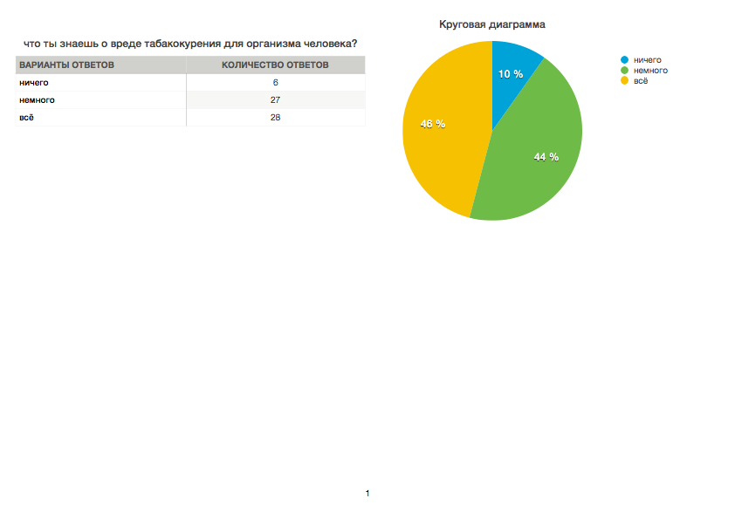

Анализ мониторинга «Мои знания о курении» показал, что только 3,3% респондентов ответили правильно на 100% вопросов. «Моё отношение к табакокурению» - 46% опрошенных ответили, что они «ВСЁ» знают о курении. Из чего следует, что у подростков поверхностное представление о вреде курения на организм человека. Хочется отметить, что 46% респондентов отрицательно относятся к курению, хотя 74% пробовали курить, а возможно и продолжают, 34%- ответили «терпимо», и 20% - относятся положительно к табакокурению. Профилактическая работа о вреде ПАВ проходит в Лицее в течение всего учебного года. Каждое занятие заканчивается контрольными вопросами к ребятам. Ответы на эти вопросы позволяют судить об эффективности проведённого мероприятия. Тем не менее, нельзя не согласиться с тем, что только дальнейшее в по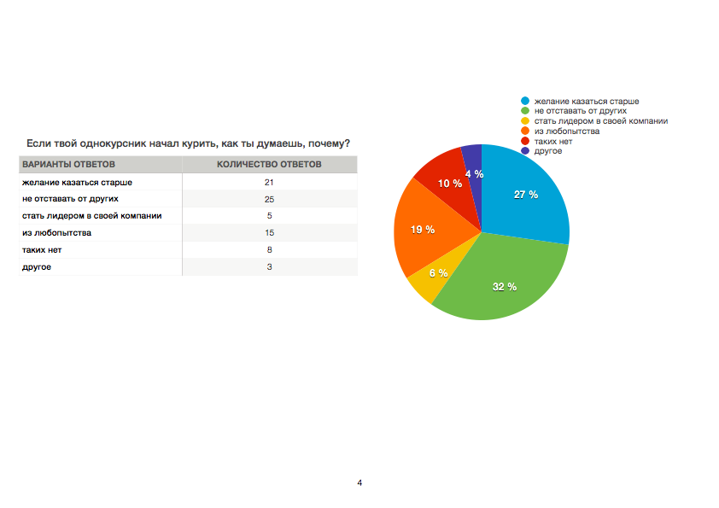лной мере покажет, насколько полезными для юношей и девушек были такие мероприятия.

По своей структуре занятия состоят из следующих частей:

- вводной части (актуализация житейских знаний обучающихся);

- основной части (формирование новых представлений);

- заключительной части (осмысление полученного опыта, рефлексия).

Проводимые мероприятия способствуют овладению обучающимися представлениями о таких категориях и понятиях, как-то:

- здоровье и здоровый образ жизни;

- влияние окружения, которое может оказывать на формирование у человека индивидуальной позиции в отношении здоровья;

- механизмы принятия решений и способы отстаивания права на их осуществление;

- характер межличностных взаимоотношений;

- способы противостояния стрессовым ситуациям;

- последствия употребления психоактивных веществ;

- административная и уголовная ответственность за антиобщественное поведение, распространение наркотиков, противоправные действия.

При работе с обучающимися учитываются их возрастные особенности, а также специфика контингента студентов профобразования.

Таким образом, у обучающихся с особенностями психофизического развития формируется социальная компетентность, навыки общения с окружающими, преодолевается социальная изоляция, расширяются возможности произвольного взаимодействия со сверстниками. Формируется определенная степень социальной зрелости и понимание факта, что ребенок с ОВЗ не хуже и не лучше других - он такой же, как все.